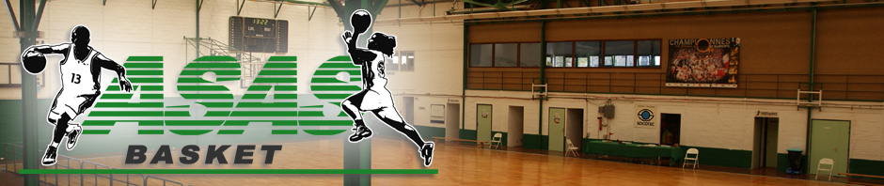

LA FETE DE FIN D’ANNEE DE L’ASA SCEAUX

Chère licenciée, cher licencié,

Vous êtes conviés à participer à notre traditionnelle fête de fin d’année, qui se déroulera

le vendredi 22 Juin 2018, au Clos Saint Marcel.
A Partir de 19h00

Au programme :
- Allocution du Président
- Remise des récompenses
- Buffet dinatoire

Si vous souhaitez vous joindre à nous pour ce repas, merci de retourner le coupon-réponse ci-dessous avant le
09 Juin 2018.

Venez nombreux partager ce moment de convivialité !

…………………………………………………………………………………………………………………………………………

Réponse à retourner au plus tôt et surtout avant le 09 Juin 2018
Par courrier à l’ASAS – 20, rue des Clos St Marcel – 92330 Sceaux ; directement au bureau.

NOM :…………………………………………………………………

Participera au barbecue avec …… personne(s) et commande : ……menus x 12,00 € Total =…………… €

Merci de joindre votre règlement avec le coupon, ce qui validera votre participation.

Le menu est composé d’un buffet comprenant : salades composées, Viande froide ou barbecue (en fonction de la météo), chips, boisson non alcoolisée, 1 dessert, du pain et un verre de vin.

Des bouteilles de vin seront en vente sur place au prix de 10 €

Ci-joint mon règlement
un chèque d’un montant de ……………… €, à l’ordre de l’ASAS

Numéraires Total : ………€

